Приложение
Обнаруженные на территории района Щербинка брошенные, в том числе разукомплектованные, транспортные средства (далее – ТС), которые планируются к перемещению на специализированную стоянку для временного хранения по адресу:
г. Москва, район Троицк, квартал 180, вблизи д. Яковлево.

Марка ТС: Тойота, цвет: серебристый, ГРЗ: Н405АУ177, брошено по адресу: г. Москва, район Щербинка, ул. Маршала Савицкого, вблизи д. 26 корп. 2.

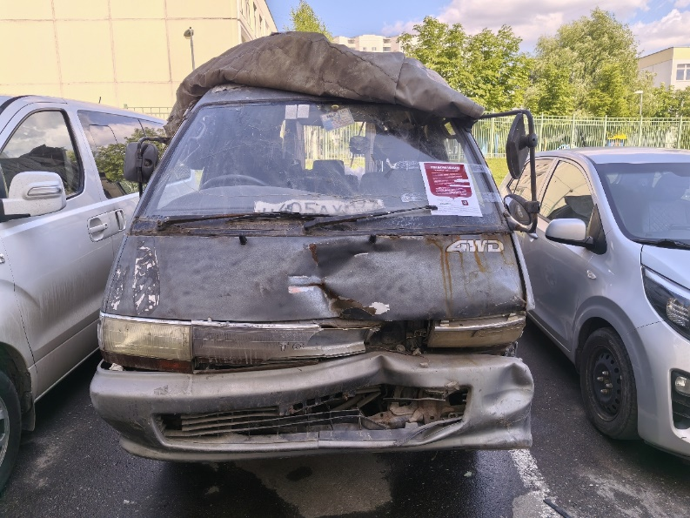

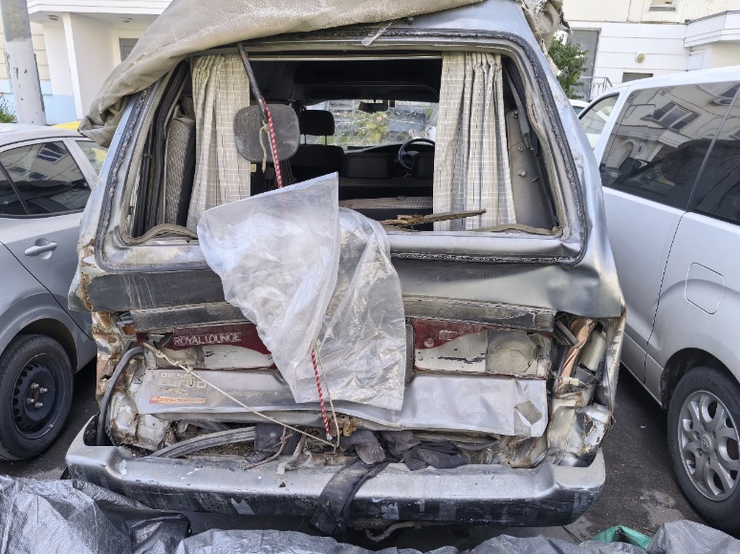

Марка ТС: ВАЗ 2106, цвет: синий, ГРЗ: Т682КТ90, брошено по адресу: г. Москва, район Щербинка, вблизи ГСК «Полёт-4» (координаты: 55.520259,37.522069).

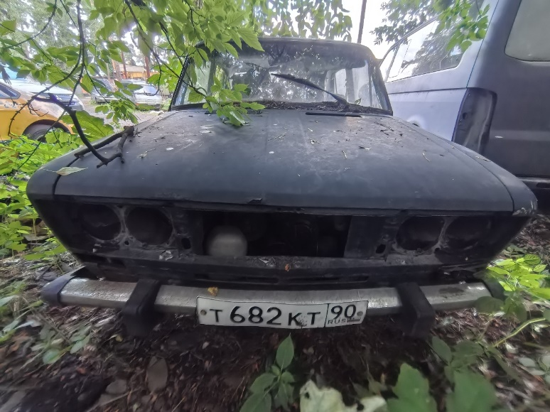

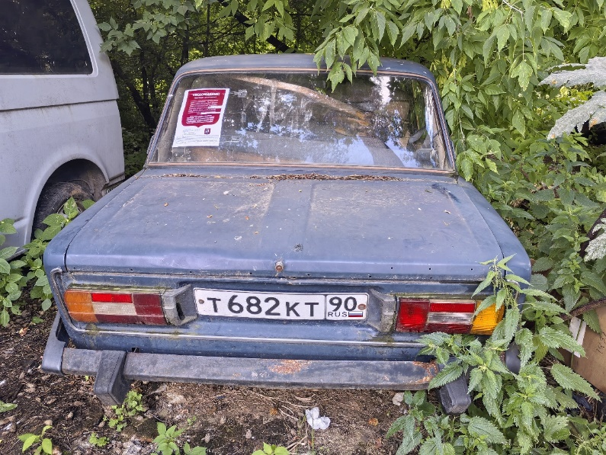

Марка ТС: Мицубиси Галант, цвет: серебристый, ГРЗ: О471УУ38, брошено по адресу: г. Москва, район Щербинка, вблизи ГСК «Полёт-4» (координаты: 55.520259,37.522069).

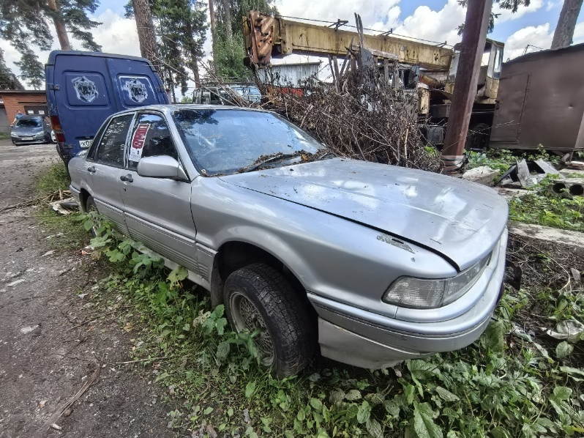

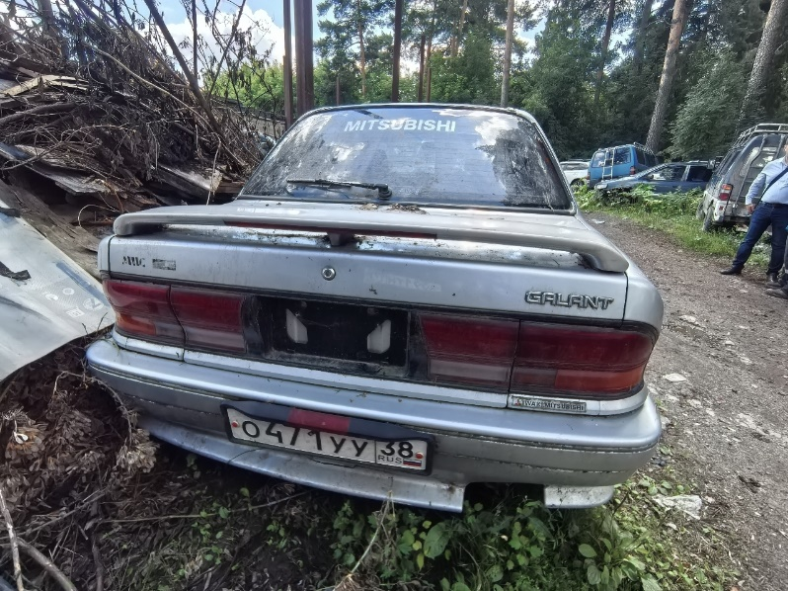

Марка ТС: Фольксваген, цвет: серый, ГРЗ: б/н, брошено по адресу: г. Москва, район Щербинка, вблизи ГСК «Полёт-4» (координаты: 55.520259,37.522069).

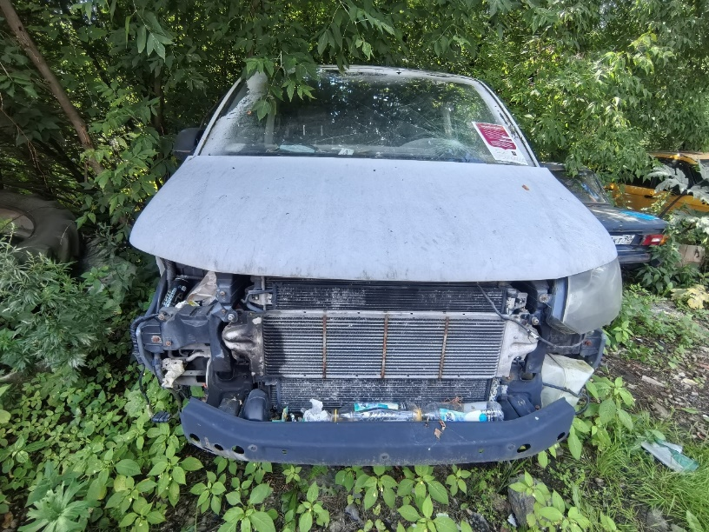

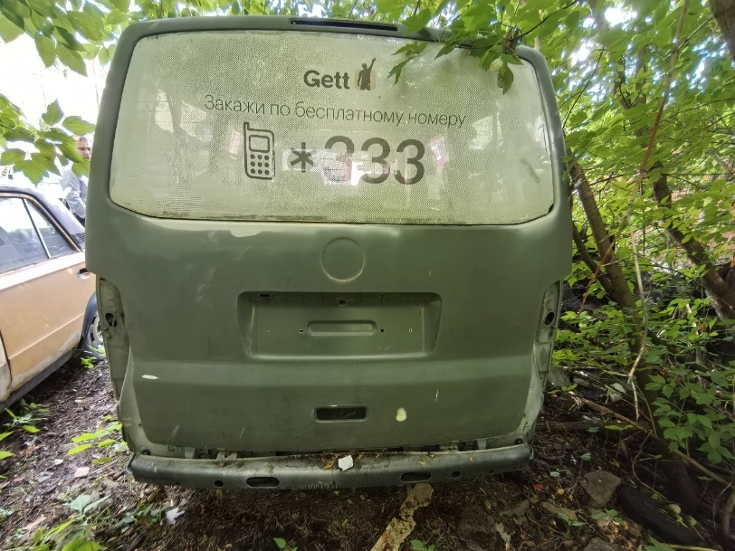

Марка ТС: ВАЗ 2107, цвет: красный, ГРЗ: б/н, брошено по адресу: г. Москва, район Щербинка, вблизи ГСК «Полёт-4» (координаты: 55.520259,37.522069).

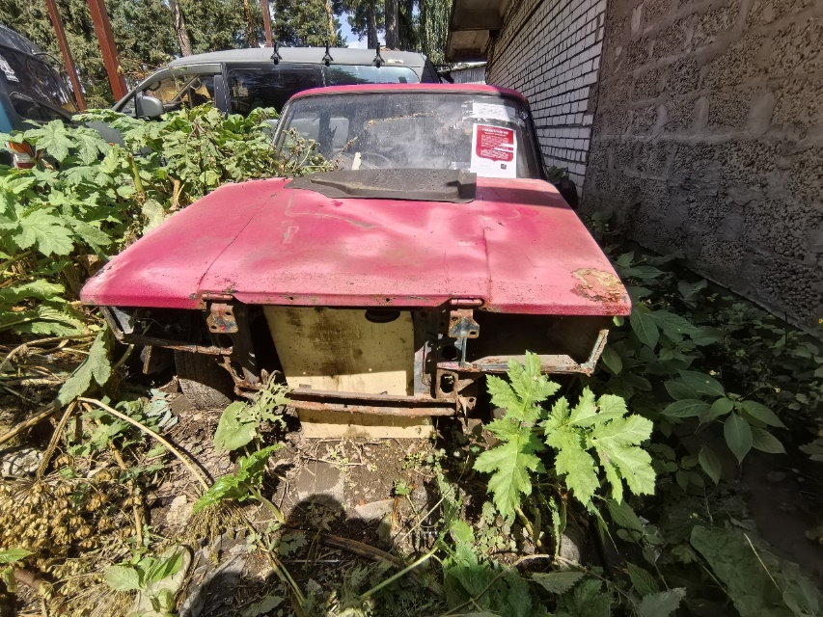

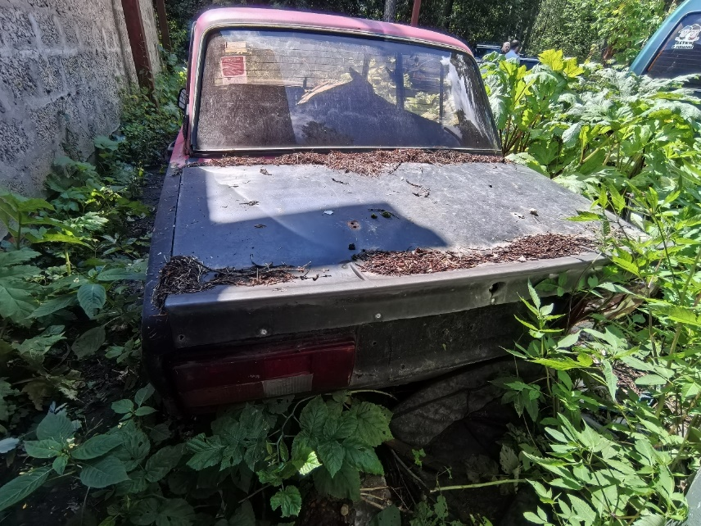

Марка ТС: Мицубиси, цвет: сине-серебристый, ГРЗ: б/н, брошено по адресу: г. Москва, район Щербинка, вблизи ГСК «Полёт-4» (координаты: 55.520259,37.522069).

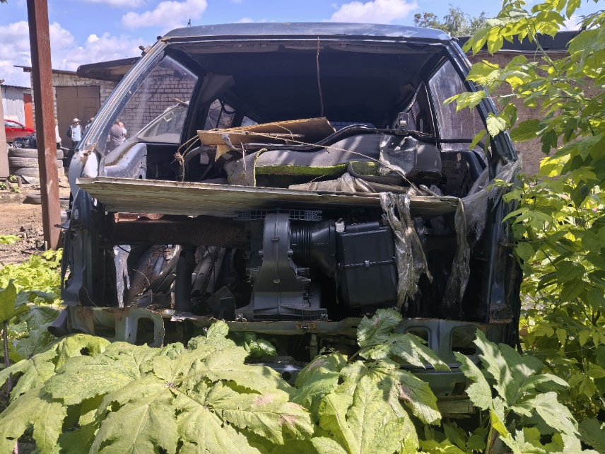

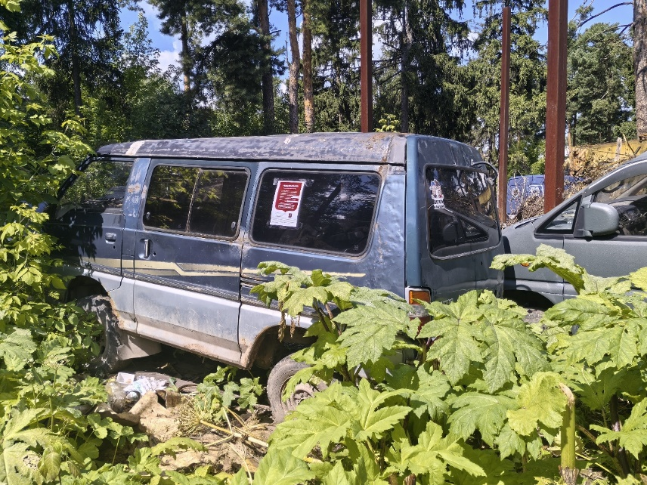

В случае если в течение трех месяцев с момента перемещения брошенного, в том числе разукомплектованного, транспортного средства (далее – БРТС) на специализированную стоянку владелец БРТС не истребовал его со стоянки или собственник БРТС не установлен, то управа района города Москвы в установленном порядке осуществляет мероприятия по обращению БРТС в собственность города Москвы. После принятия бесхозяйного транспортного средства в собственность города Москвы оно передаётся в порядке, установленном Регламентом взаимодействия, специализированной организации или индивидуальному предпринимателю, осуществляющим утилизацию БРТС, для утилизации.
Справки по телефону: 8 (495) 620-20-00 (доб. 18309, 18310, 18311, 18312) (режим работы: понедельник-четверг 08.00-17.00, пятница 08.00-15.45).

